ENJOY AI 2023 赛季-夏季运动会比赛规则
1 比赛主题
新一代青少年处在一个科技推动的世界，人工智能应用无处不在，科技与运动，正在发生巧妙碰撞。ENJOY AI 2023 赛季夏季运动会 ，以“探究科学、创新实践、运动竞技”为特色 ，将机器人设计、编程控制、人工智能等科 技探究学习与竞技巧妙融合 ，利用多学科知识模拟田径、击剑、举重、 吊环等经典夏季运动项目。 比赛集趣味性、 普及性、科技性于一体 ，把身、心与大脑重新联系在一起 ，促进广大青少年成为身心健康的学习者、竞技者和创造 者。
2 比赛场地与环境

2.1 场地
比赛场地尺寸为 220X120cm (图 1) ，材质为 PU 布或喷绘布 ，黑色引导线宽度约为 2.5cm。下方中间为机 器人基地 ( 30X30cm) 。
场地右上角是由两块斜坡拼成的斜坡区 ，第一个斜坡最高处距离地面 5cm ，第二个为 5cm 高的平台。斜坡并

不固定在场地上。

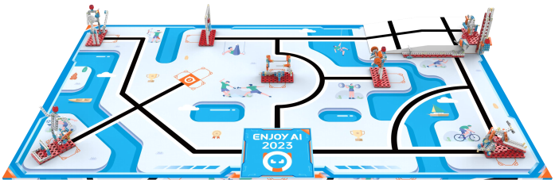
图 1 比赛场地示意图

2.2 赛场环境
机器人比赛场地环境为冷光源、低照度、无磁场干扰。但由于一般赛场环境的不确定因素较多 ，例如 ，场地表

面可能有纹路和不平整 ，边框上有裂缝 ，光照条件有变化等等。参赛队在设计机器人时应考虑各种应对措施。
EA.P1.23.v1.0

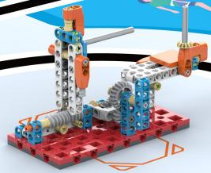

3 机器人任务及得分
以下任务只是对生活某些情景的模拟 ，切勿将它们与真实生活相比。

3.1 击剑
3.1.1 场地某个任务区上固定有一个击剑场 ，上面有两个击剑运动员 ，转柄竖直 ，如图 2。
3.1.2 机器人通过转动转柄，使得一个运动员击倒另一个运动员 (身体在水平长剑的下方) ，得 50 分，如图 3。
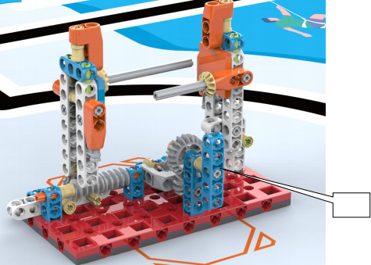

转柄
图 2 初始状态
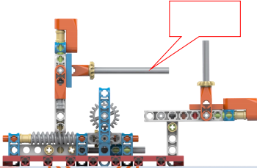
被击倒运动员身
体在长剑下方
图 3 完成状态

3.2 举重

3.2.1 场地某个任务区上固定有一个举重馆 ，场内有一个运动员 ，如图 4。

3.2.2 机器人移动杠铃到运动员头顶上方 ，得 60 分 ，如图 5。

3.2.3 杠铃状态保持到比赛结束。
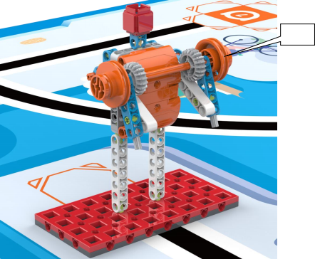

杠铃

3.3 自行车

图 4 初始状态
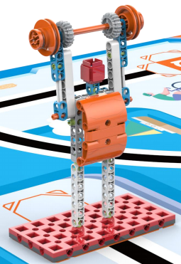
图 5 完成状态

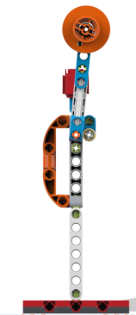

3.3.1 场地某个任务区上固定有一个赛车场 ，场上有一辆自行车 ，如图 6。

3.3.2 机器人拉动拨杆 ，使得自行车到达终点 ， 自行车前轮 50 梁触碰到轴套 ，得 50 分 ，如图 7。

3.3.3 自行车的两个车轮与两个 110 梁接触且没有跌倒。

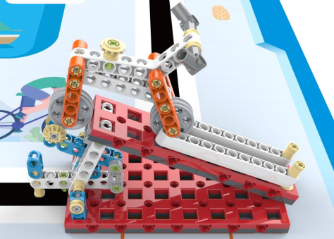
拨杆
图 6 初始状态
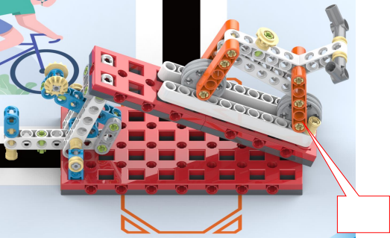
50 梁与轴 套接触
110 梁
图 7 完成状态

3.4 百米赛跑
3.4.1 场地某个任务区固定一个百米赛跑区 ，上面有一运动员 ，如图 8。

3.4.2 机器人推动运动员 (含下方 70 梁) ，运动员撞击终点线，且与底板接触的部分全部位于最后一个平板上， 得 60 分 ，如图 9。
3.4.3 运动员完成状态不可与场地接触、不可跌倒。
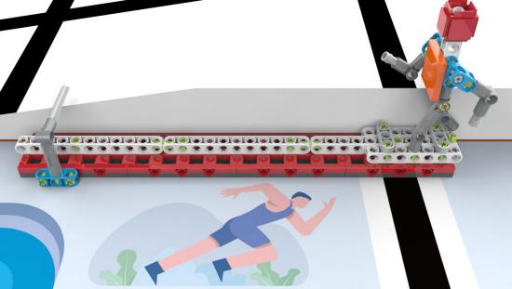
终点线

最后一个平板
图 8 初始状态
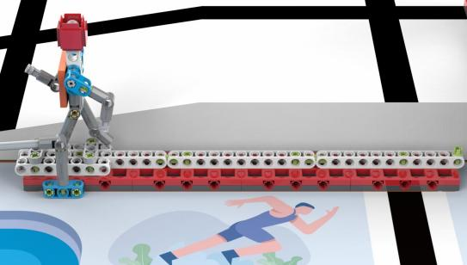
图 9 完成状态

3.5 吊环

3.5.1 场地上某个任务区有一体操吊环区 ，有一运动员正在吊环上 ，如图 10。

3.5.2 机器人转动吊环运动员 ，使得运动员至少旋转 1 圈 ，得 60 分。

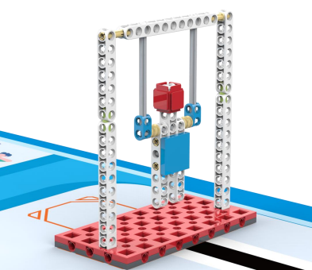
图 10 初始状态

3.6 射击
3.6.1 场地某个任务区上有一射击场 ，有一运动员正在射击 ，如图 11。
3.6.2 机器人拨动拨杆 ，拨杆触发枪械 ，子弹将标靶击倒 (标靶在图示水平线下方) ，得 40 分 ，如图 12。

3.6.3 只能通过子弹击倒标靶 ，其他方式击倒不得分。
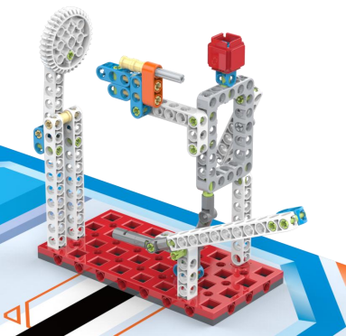
子弹

标靶

拨杆
图 11 初始状态
EA.P1.23.v1.0

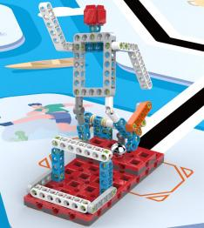
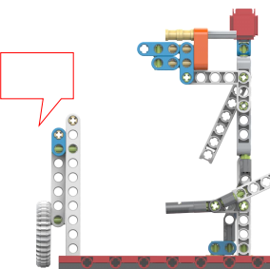
标靶在此水 平线下方

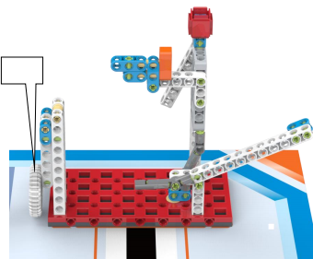

标靶
图 12 完成状态

3.7 足球
3.7.1 场地某个任务区为足球场 ，有一运动员正在射门 ，启动杆水平 ，如图 13。

3.7.2 机器人拨动启动杆 ，运动员起脚射门 ，足球进入球门内 ，得 40 分 ，如图 14。

3.7.3 足球垂直投影需完全越过球门线。
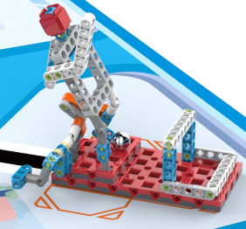
足球

球门线

启动杆
图 13 初始状态

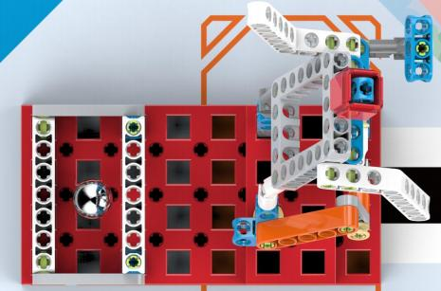
足球垂直投影
完全越过球门
线
图 14 完成状态

3.8 攀岩
3.8.1 场地斜坡区是一处攀岩区 ，运动员正在进行攀岩 ，转柄水平如图 15。

3.8.2 机器人先拨动齿轮使得齿轮啮合 ，之后转动转柄 ，使得运动员攀岩成功 ，得 80 分 ，如图 16。

3.8.3 运动员顶端轴套底部高于下方 110 梁。
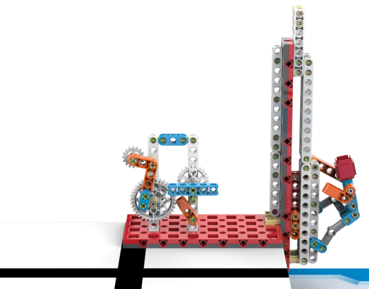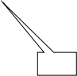
齿轮

转柄
图 15 初始状态
EA.P1.23.v1.0

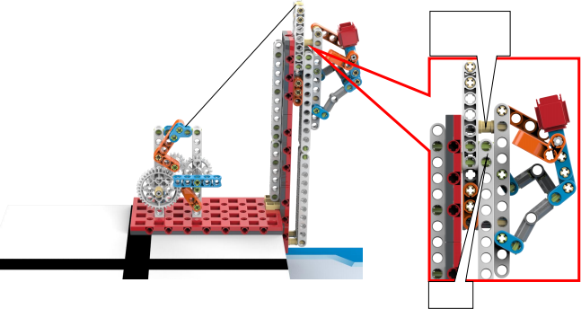
轴 套 底 部 在 110 梁的上方

图 16 完成状态 110 梁

3.9 运动会闭幕
3.9.1 机器人自主返回基地且没有下一步任务 ，机器人部分正投影在基地内得 40 分。

3.9.2 运动会闭幕必须是最后一个完成的比赛任务。

3.10 神秘任务

3.10. 1 在比赛中可能会有神秘任务 ，其任务模型和得分标准会在比赛开始调试时公布。

3.11 模型位置说明
攀岩模型固定在斜坡顶端。百米赛跑位置固定 ，但方向不定。其它已知任务及神秘任务模型位置及方向赛前公 布。
4 机器人
4.1 机器人尺寸：每次离开基地前，机器人尺寸不得大于 30cm*30cm*30cm (长*宽*高) ；机器人的垂直投影 完全离开基地后 ，其结构可以自行伸展。
4.2 控制器：单轮比赛中 ，不允许更换控制器。每台机器人只允许使用一个控制器。控制器各类端口（电机、舵机、传感器）不少于20个。不得使用套接或扩展板。
4.3 执行器：每场比赛每台机器人使用电机数不超过 4 个 ，不允许使用舵机。
4.4 传感器：每台机器人允许使用的传感器种类、数量不限。
4.5 结构：机器人必须使用塑料材质的拼插式结构 ，不得使用扎带、螺钉、铆钉、胶水、胶带等辅助连接材料。 EA.P1.23.v1.0

4.6 电源：每台机器人必须自带独立电池盒，不得连接外部电源，电池电压不得高于 9V，不得使用升压、降压、 稳压等电路。
5 比赛

5.1 参赛队
5.1.1 每支参赛队应由 1-2 名学生和 1 名教练员组成。学生必须是截止到 2023 年 6 月仍然在校的学生。

5.1.2 参赛队员应以积极的心态面对和自主地处理在比赛中遇到的所有问题 ， 自尊、 自重 ，友善地对待和尊重 队友、对手、志愿者、裁判员和所有为比赛付出辛劳的人 ，努力把自己培养成为有健全人格和健康心理的人。

5.2 赛制
5.2.1 比赛按小学、初中、高中三个组别分别进行。

5.2.2 比赛不分初赛与复赛。组委会保证每支参赛队有相同的上场次数 ，且不少于 2 次 ，每次均记分。
5.2.3 比赛场地上规定了机器人要完成的任务 (在 3.1 ~ 3.9 的任务中选定 ，也可能有神秘任务) 。小学、初中、

高中三个组别要完成的任务数可能不同。

5.2.4 所有场次的比赛结束后 ，每支参赛队各场得分之和作为该队的总成绩 ，按总成绩对参赛队排名。

5.2.5 竞赛组委会有可能根据参赛报名和场馆的实际情况变更赛制。

5.3 比赛过程
5.3.1 搭建机器人与编程

5.3.1.1 编程与调试只能在调试区进行。

5.3.1.2 参赛队员检录后方能进入准备区。裁判员对参赛队携带的器材进行检查，所用器材必须符合组委会相关

规定与要求。参赛队员可以携带已搭建的机器人进入准备区。队员不得携带 U 盘、光盘、无线路由器、手机、相机 等存储和通信器材。
5.3.1.3 参赛队员在比赛过程中不得上网和下载任何资料，不得使用相机等设备拍摄比赛场地，不得以任何方式 与教练员或家长联系。

5.3.1.4 整场比赛参赛队员有一定调试和编制程序的时间。结束后，各参赛队把机器人排列在准备区的指定位置， 封存 ，上场前不得修改程序和硬件设备。
5.3.1.5 参赛队在每轮比赛结束后，允许在准备区维修机器人和修改控制程序，但不能打乱下一轮出场次序。

5.3.2 赛前准备

5.3.2.1 准备上场时，队员领取自己的机器人，在引导员带领下进入比赛区。在规定时间内未到场的参赛队将被 视为弃权。
5.3.2.2 上场的学生队员 ，站立在待命区附近。

5.3.2.3 队员将自己的机器人放入待命区。机器人的任何部分及其在地面的投影不能超出基地。
5.3.2.4 到场的参赛队员应抓紧时间 (不超过 1 分钟) 做好启动前的准备工作 ，准备期间不得启动机器人 ，不 能修改程序和硬件设备。完成准备工作后 ，队员应向裁判员示意。
5.3.3 启动

5.3.3.1 裁判员确认参赛队已准备好后，将发出“3 ，2 ， 1 ，开始”的倒计时启动口令。 听到“开始”命令后， 队员可以触碰一个按钮或给传感器一个信号去启动机器人。
5.3.3.2 在“开始”命令前启动机器人将被视为“误启动”并受到警告或处罚。

5.3.3.3 机器人一旦启动，就只能受自带的控制器中的程序控制。队员不得接触基地外的机器人，否则将按“重 试”处理。
5.3.3.4 启动后的机器人不得故意分离出部件或把机械零件掉在场上。偶然脱落的机器人零部件，由裁判员随时 清出场地 ，该物品不得再回到场上。为了得分的需要而分离部件是犯规行为 ，该任务得分无效。
5.3.3.5 启动后的机器人如因速度过快或程序错误将所携带的物品 (任务模型) 抛出场地，该物品不得再回到场 上。
5.3.3.6 机器人完全冲出场地 ，记一次重试 ， 队员需将机器人搬回基地 ，重新启动。

5.3.4 重试

5.3.4.1 机器人在运行中如果出现故障或未完成某项任务，参赛队员可以向裁判员举手示意。此时参赛队员可以 用手将机器人拿回对应基地重新启动
5.3.4.2 裁判员同意重试后 ，场地状态保持不变。如果因为未完成某项任务而重试 ， 该项任务所用的道具状态 保持不变。重试时 ，队员需将机器人搬回基地 ，重新启动。
5.3.4.3 每场比赛重试的次数不限。

5.3.4.4 重试期间计时不停止，也不重新开始计时。重试前机器人已完成的任务有效。但机器人当时携带的得分 模型失效并由裁判代为保管至本轮比赛结束；在这个过程中计时不会暂停。
5.3.5 自主返回基地

5.3.5.1 机器人可以多次自主往返基地，不算重试。
5.3.5.2 机器人自主返回基地的标准：机器人的任一结构的垂直投影在基地范围内。

5.3.5.3 机器人自主返回基地后 ，参赛队员可以接触机器人并对机器人的结构进行更改或维修。

5.3.6 比赛结束

5.3.6.1 每场比赛时间为 150 秒钟。
5.3.6.2 参赛队在完成一些任务后，如不准备继续比赛，应向裁判员示意，裁判员据此停止计时，结束比赛；否

则 ，等待裁判员的终场哨音。

5.3.6.3 裁判员吹响终场哨音后 ，参赛队员应立即关断机器人的电源 ，不得与场上的机器人或任何物品接触。

5.3.6.4 裁判员有义务将记分结果告知参赛队员。参赛队员有权利纠正裁判员记分操作中可能的错误，并应签字 确认已经知晓自己的得分。如有争议应提请裁判长仲裁 ，裁判员填写记分表 ，参赛队员应确认自己的得分。
5.3.6.5 参赛队员将场地恢复到启动前状态，并立即将自己的机器人搬回调试区。
6 记分
6.1 每场比赛结束后 ，再根据场地上完成任务情况来判定分数。如果已经完成的任务被机器人或参赛队员在比

赛结束前意外破坏了 ，该任务不得分。完成任务的记分标准见第 3 节。

6.2 完成任务的次序不影响单项任务的得分。

6.3 如果在比赛中没有重试 ，机器人动作流畅 ，一气呵成 ，加记流畅奖励 40 分； 1 次重试奖励 30 分； 2 次重 试奖励 20 分； 3 次重试奖励 10 分；4 次及以上重试奖励 0 分。
7 犯规和取消比赛资格
7.1 未准时到场的参赛队 ，每迟到 1 分钟则判罚该队 10 分。如果 2 分钟后仍未到场 ，该队将被取消比赛资格。

7.2 第 1 次误启动将受到裁判员的警告 ，机器人回到待命区再次启动 ，计时重新开始。第 2 次误启动将被取消

比赛资格。

7.3 为了策略的需要而分离部件是犯规行为 ，视情节严重的程度可能会被取消比赛资格。

7.4 机器人以高速冲撞场地设施导致损坏将受到裁判员的警告 ，第 2 次损坏场地设施将被取消比赛资格。

7.5 如果由参赛队员或机器人造成比赛模型损坏 ，不管有意还是无意 ，将警告一次。该场该任务不得分 ，即使

该任务已完成。

7.6 比赛中 ，参赛队员有意接触比赛场上基地外的比赛模型 ，将被取消比赛资格。偶然的接触可以不当作犯规， 除非这种接触直接影响到比赛的最终得分。
7.7 不听从裁判员的指示将被取消比赛资格。

7.8 使用 U 盘、光盘、无线路由器、手机、相机等存储和通信器材 ，将被取消比赛资格。

7.9 参赛队员在未经裁判长允许的情况下私自与教练员或家长联系 ，将被取消比赛资格。
8 奖励
8.1 每个组别按总成绩排名。
如果出现局部并列的排名 ，按如下顺序决定先后：
(1) 所有场次用时总和少的队在前；
(2) 所有场次中完成单项任务总数多的队在前；
(3) 最低分高的队在前；
(4) 次最低分高的队在前。

8.2 按照参赛队成绩排名确定获奖等级 (零分、弃权不计入排名) ，分别设、一等奖、二等 奖、三等奖。

9 技术支持 顾老师 13817259306（微信同号）

附件：

ENJOY AI普及赛-夏季运动会 |  |  |  |  | 第___轮
编号 |  | 队名 |  | 组别

任务 | 描述 | 分值 | 得分
击剑 | 运动员被击倒 | 50
举重 | 杠铃举过头顶 | 60
自行车 | 自行车到达终点触碰到轴套 | 50
百米赛跑 | 运动员撞击终点线 ，且与底板接触的部分全  部位于最后一个平板上 | 60
吊环 | 运动员至少旋转 1 圈 | 60
射击 | 子弹将标靶击倒 | 40
足球 | 足球进入球门内 | 40
攀岩 | 运动员顶端轴套高于下方 110 梁 | 80
运动会闭幕 | 机器人部分正投影在基地内 | 40
神秘任务 | 详见赛场公告 | 100
流畅奖励 | 40- (重试次数) *10 ，且大等于 0
总分
单轮用时

得分确认
本人已确认以上比赛得分记录结果 ，真实有效 ，无任何异议。
参赛队员： |  | 裁判员：
问题及备注
裁判长： |  | 录入：

